Главное управление образования Курганской области
Государственное бюджетное образовательное учреждение среднего профессионального образования
«Курганский промышленный техникум»
Ресурсный центр профессионального образования

Утверждаю:
Директор ГБОУ «КПТ»
_________________В.Д. Сапрыгин

12марта 2012г.

Контрольно-измерительные материалы
для проведения независимой оценки и сертификации квалификаций студентов образовательных учреждений среднего профессионального
образования Курганской области по профессии « Электромонтер по ремонту и обслуживанию электрооборудования»

г. Курган
2012г.

Лист согласования
контрольно-измерительных материалов
для проведения независимой оценки и сертификации квалификаций студентов образовательных учреждений среднего профессионального образования Курганской области по профессии « Электромонтер по ремонту и обслуживанию электрооборудования»
 |  |  |  | Результат согласования пакета контроль-но-измерительных материалов
Перечень  согласующих  органов |  |  | Ф.И.О.  Руководителя  согласующего  органа
 |  |  |  | Отметка и дата  согласования | Замечания,  предложения,  дополнения
Региональное отделение общероссийской общественной организации «Союз машиностроителей России» |  |  | Председатель Курганского регионального отделения общероссийской общественной организации «Союз машиностроителей России» -  Гиске И.В.

Практическое задание
для выпускников ОУ, претендующих на присвоение четвёртого (повышенного) квалификационного разряда по профессии «Электромонтер по ремонту и обслуживанию электрооборудования»

Тема задания: Реверсивное подключение асинхронного двигателя через магнитный пускатель

Цель задания: проверить наличие у выпускников навыков и умений чтения электрических схем, реверсивного подключения асинхронного двигателя через магнитный пускатель

Содержание задания:
1.Изучить электрическую схему подключения электродвигателя через магнитный пускатель;
2.Составить технологическую карту последовательности подключения;
3. Подготовить рабочее место в соответствии с требованиями правил безопасности;
4. Выбрать электромонтажные инструменты, контрольно- измерительные приборы и материалы для выполнения работы;
5.Собрать схему;
6. Проверить схему на работоспособность.
Время выполнения задания—4часа.
Обеспечение занятия:
- Электрическая схема.
- Набор электромонтажных инструментов.
- Контрольно- измерительные приборы.
- Материалы, необходимые для выполнения работы.
- Электрозащитные средства.

Электрическая схема
Реверсивное подключение асинхронного двигателя через магнитный пускатель

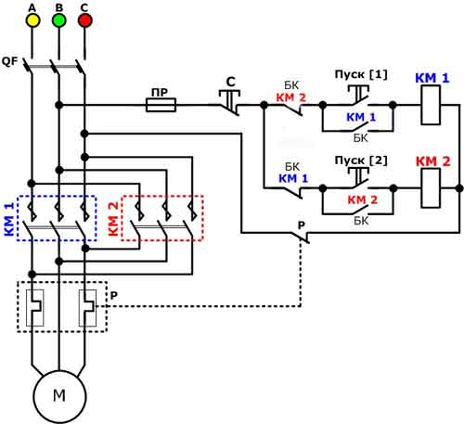

Тесты
для комплексной оценки уровня теоретических знаний выпускников ОУ, претендующих на присвоение четвёртого (повышенного) квалификационного разряда по профессии «Электромонтер по ремонту и обслуживанию электрооборудования»

- Определите, какая из электрических машин соответствует:
1 – машине переменного тока
2 – машине постоянного тока

Вопрос | 1 | 2
Ответ

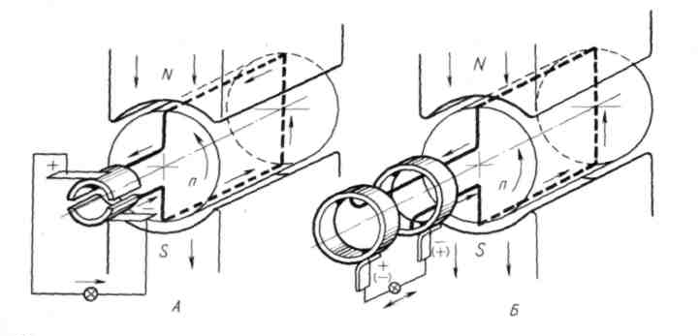

- Укажите, какому способу возбуждения электродвигателя постоянного тока соответствует каждая из представленных схем:
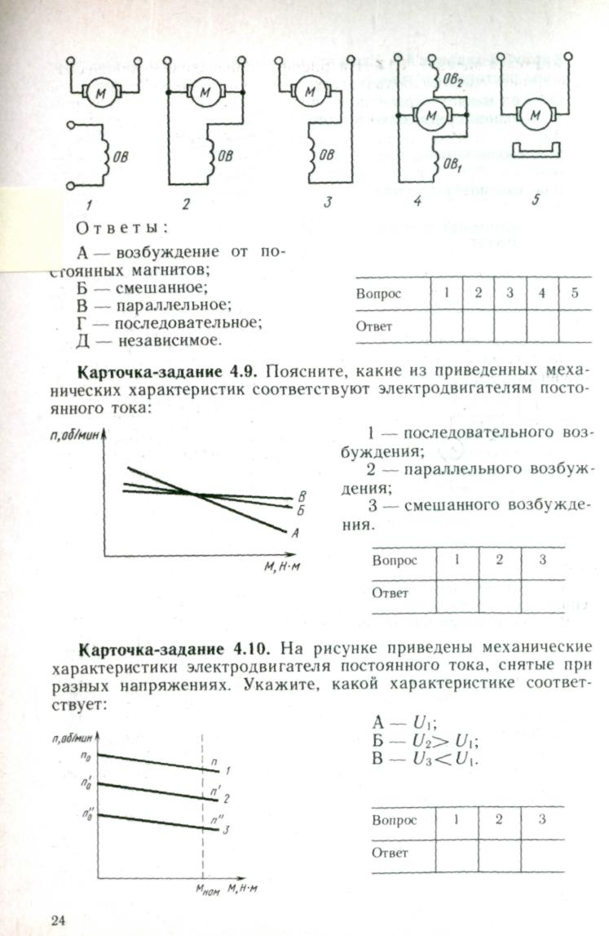

Ответы: А – возбуждение от постоянных магнитов;
Б – смешанное;
В – параллельное;
Г – последовательное;
Д – независимое.

Вопрос | 1 | 2 | 3 | 4 | 5
Ответ

- При включении электродвигателя постоянного тока с параллельным (1) и независимым (2) возбуждением изменилась полярность напряжения источников питания. Укажите, изменится или не изменится направление вращения якорей этих электродвигателей.
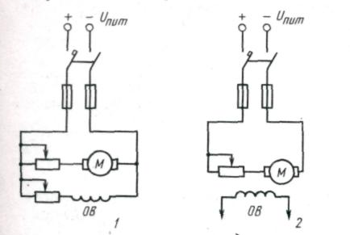

Ответы: А – изменится;
Б – не изменится.

Вопрос | 1 | 2
Ответ

- К какому виду повреждений электрических машин относятся:
1 – деформация вала ротора;
2 – пробой изоляции на корпус;
3 – образование выработок (дорожек) на поверхности коллектора;
4 – ослабление крепления полюсов;
5 – нарушение контактов и разрушение соединений выполненных пайкой или сваркой;
6 – снижение сопротивления изоляции.

Ответы: А – электрические повреждения;
Б – механические повреждения.

Вопрос | 1 | 2 | 3 | 4 | 5 | 6
Ответ

- Определить причину перегрева коллектора и щеток электродвигателя постоянного тока, если:
1 – щетки, искрят, дрожат, сильно шумят;
2 – коллектор потемнеет, щетки не искрят;
3 – края щеток время от времени раскаляются и обгорают.

О т в е т ы:
А – коллектор неровен или бьет;
Б – между пластинами коллектора выступает изоляция;
В – выбрана неподходящая марка щеток;
Г – щетка слишком сильно прижата к коллектору;
Д – недостаточен контакт в щеточном аппарате;
Е - недостаточен контакт в цепи токопроводов.
Вопрос | 1 |  | 2 |  | 3
Ответ

- Определите, в какую сторону будет вращаться якорь условного постоянного тока при указанном направлении тока в нем.

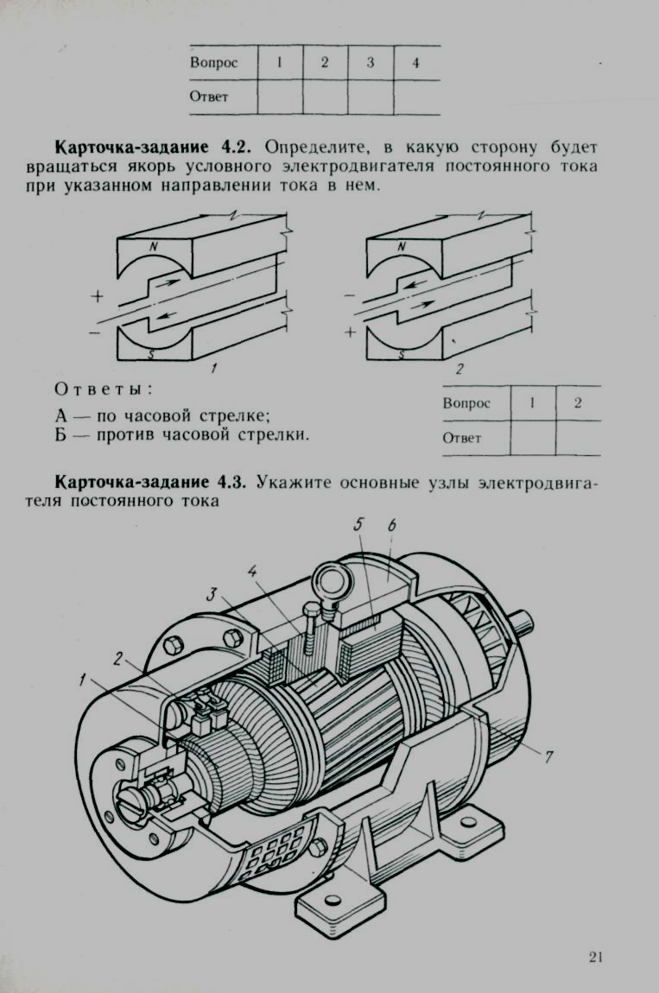

О т в е т ы:
А – по часовой стрелке;
Б – против часовой стрелки.

Вопрос | 1 | 2
Ответ

- Указать, какой из указанных электродвигателей (при питании от сети переменного тока промышленной частоты) обеспечит номинальную частоту вращения (об/мин), равную:
1 – 3000
2 – 750
3 – 1500
4 – 1000

О т в е т ы:
А – имеющий два полюса;
Б – имеющий две пары полюсов;
В – с шестью полюсами;
Г – с четырьмя парами полюсов.

Вопрос | 1 | 2 | 3 | 4
Ответ

- Пояснить назначение следующих видов аппаратуры управления:
1 – пускателя магнитного;
2 – командоконтроллера;
3 – переключателя пакетного;
4 – переключателя автоматического.

О т в е т ы:
А – для частых переключений нескольких цепей управления по определенной программе;
Б – для ручного переключения цепей управления, например, переключения схемы соединения обмоток электродвигателя со «звезды» на «треугольник»;
В – для отключения поврежденного участка сети при возникновении в нем аварийного режима;
Г – для частого дистанционного включения и отключения силовых цепей электрооборудования.

Вопрос | 1 | 2 | 3 | 4
Ответ

- Указать основные узлы контактора.
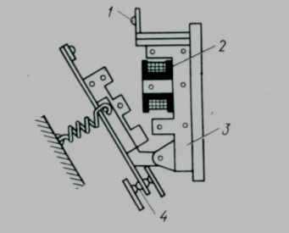

О т в е т ы:
А – электромагнитный механизм включения (катушка контактора);
Б – блок контактов;
В – главные контакты;
Г – сердечник;
Вопрос | 1 | 2 | 3 | 4
Ответ

- Приведены условные обозначения системы измерительного прибора, указываемые на их шкалах. Пояснить, какой измерительной системе соответствует каждое обозначение.

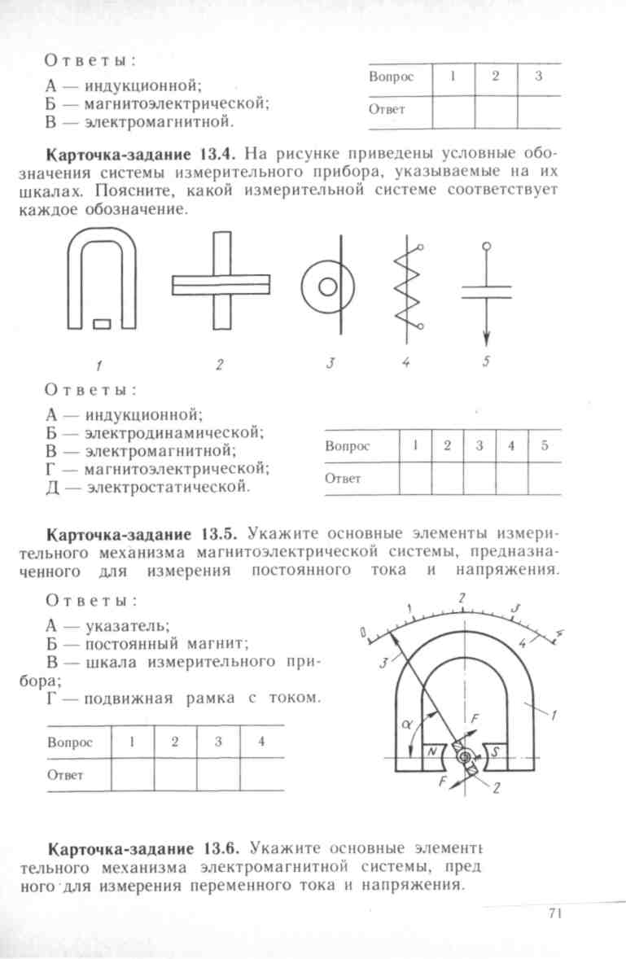

О т в е т ы:

А – индукционной;
Б – электродинамической;
В – электромагнитной;
Г – магнитоэлектрической;
Д – электростатической.
Вопрос | 1 | 2 | 3 | 4 | 5
Ответ

- Пояснить, какая из электрических схем станка позволяет определить:
1 – только основные функциональные части электрооборудования;
2 – какие процессы протекают в отдельных цепях или всего устройства в целом;
3 – полный состав элементов и связей между ними;
4 – соединение основных частей устройства, а также места соединений и ввода.

О т в е т ы:
А – принципиальная;
Б – монтажная;
В – функциональная;
Г – структурная.

Вопрос | 1 | 2 | 3 | 4
Ответ
- Дать определение:
1 – заземлению;
2 – заземляющему устройству;
3 – заземлителю;
4 – заземляющему проводнику.
О т в е т ы:
А – металлический проводник или группа проводников, находящихся в непосредственном соприкосновении с землей;
Б – металлические проводники, соединяющие заземляемые части электроустановок с заземлителем;
В – преднамеренное электрическое соединение какой – либо части электроустановок с заземляющим устройством;
Г – совокупность заземлителя и заземляющих проводников.

Вопрос | 1 | 2 | 3 | 4
Ответ

- По назначению электрозащитные средства, служащие для защиты людей от поражения электрическим током, делятся:
1 – на изолирующие основные;
2 – на изолирующие дополнительные;
3 – на ограждающие;
4 – на вспомогательные.

Пояснить, к каким из них относятся:
А – диэлектрические перчатки, инструмент с изолирующими ручками;
Б – диэлектрические коврики, диэлектрические галоши;
В – защитные очки;
Г – переносные ограждения.

Вопрос | 1 | 2 | 3 | 4
Ответ

- На схеме четырехпроводной трехфазной системы укажите, какой из измерительных приборов показывает значение:

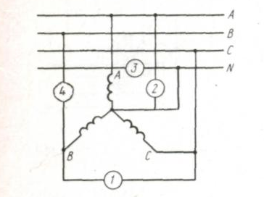

А –линейного тока
Б –линейного напряжения
В –тока в нейтрали
Г –фазного напряжения
Вопрос | А | Б | В | Г
Ответ
15. В каких электроустановках диэлектрические перчатки применяются в качестве основного изолирующего электрозащитного средства?

А) во всех электроустановках они используются в качестве дополнительного изолирующего средства
Б) во всех электроустановках они используются в качестве основного изолирующего средства
В) в электроустановках до 1000 В
Г) в электроустановках свыше 1000 В

16. За что отвечает наблюдающий в электроустановках?

А) за безопасность членов бригады в отношении поражения электрическим током электроустановки
Б) за осуществление постоянного контроля за членами бригады
В) за правильный допуск к работе
Г) за все перечисленное

17. Какие плакаты из перечисленных относятся к запрещающим?

А) Не влезай! Убьет.
Б) Осторожно! Электрическое напряжение.
В) Не вкючать! Работают люди.
Г) Стой! Напряжение.

18. В каких электроустановках при пользовании указателем напряжения необходимо надевать диэлектричексие перчатки?

А) в электроустановках свыше 1000 В
Б) в электроустановках свыше 380 В
В) в электроустановках до 1000 В
Г) во всех электроустановках

19. На какой высоте в производственных помещениях должны устанавливаться штепсельные розетки?

А) 0,8 – 1,0 м от уровня пола
Б) не ниже 1,8 м
В) на высоте, удобной для присоединения к ним электрических приборов
Г) 0,5- 0,8 м от уровня пола

20. Какие требования предъявляются к внешнему виду диэлектрических ковров?

А) они должны быть с ровной поверхностью, разноцветные
Б) они должны быть с рифленой поверхностью, разноцветные
В) они должны быть с рифленой поверхностью, одноцветные
Г) особых требований не предусмотрено

